LAPORAN PRAKTIKUM

WIRELESS COMMUNICATION

**PRAKTIKUM II**



**Disusun oleh :**

Ammar Dzaki Naufal Ali (V3923001)

Andrian Dwi Saputra (V3923002)

Arvin Danuarta (V3923003)

Puput Surya Ningtyas (V3923015)

**Dosen**

Yusuf Fadila Rachman. S.Kom., M.Kom

**PSDKU D-III TEKNIK INFORMATIKA**

**SEKOLAH VOKASI**

**UNIVERSITAS SEBELAS MARET**

**2024**

1. **Alat dan Bahan**

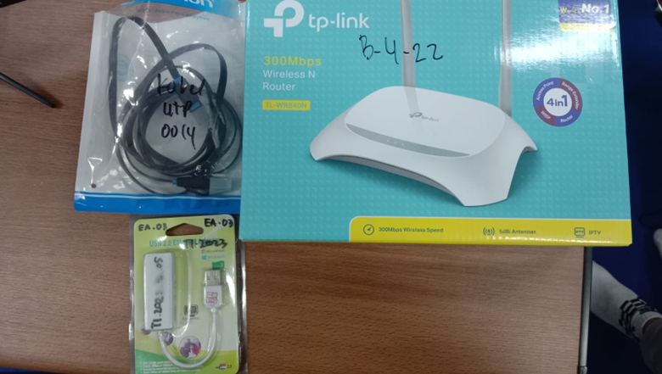

1. 2 laptop
2. Tp link
3. Kabel utp
4. Connector Lan
5. **Praktikum**
6. Buka Control Panel, lalu klik Network and Sharing Center, klik Wifi

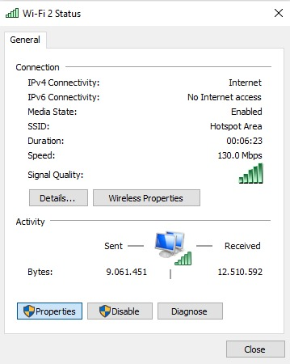

1. Klik Sharing, lalu izinkan semua, ganti Ethernet 3 klik ok

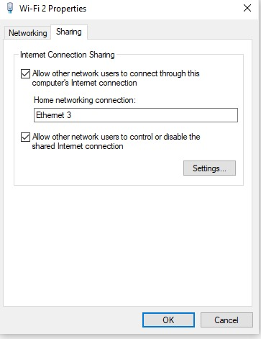

1. Buka chrome tuliskan alamat 192.168.0.1 maka akan diarahkan ke halaman berikut
2. Klik Parental Controls untuk mengontrol dan membatasi akses internet pada perangkat-perangkat yang terhubung ke jaringan

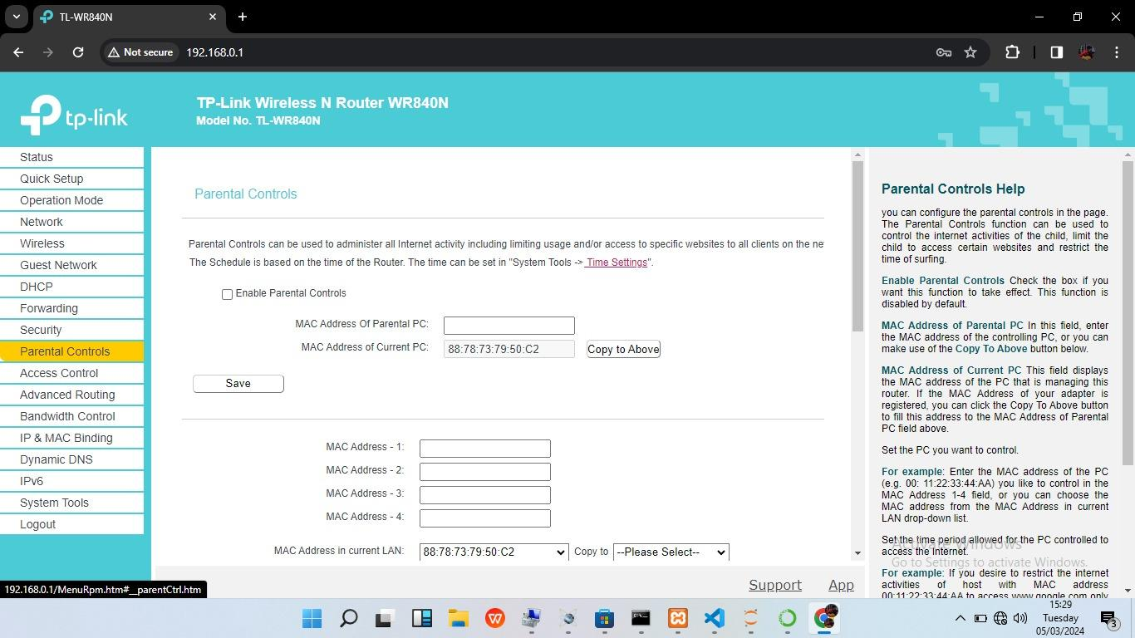

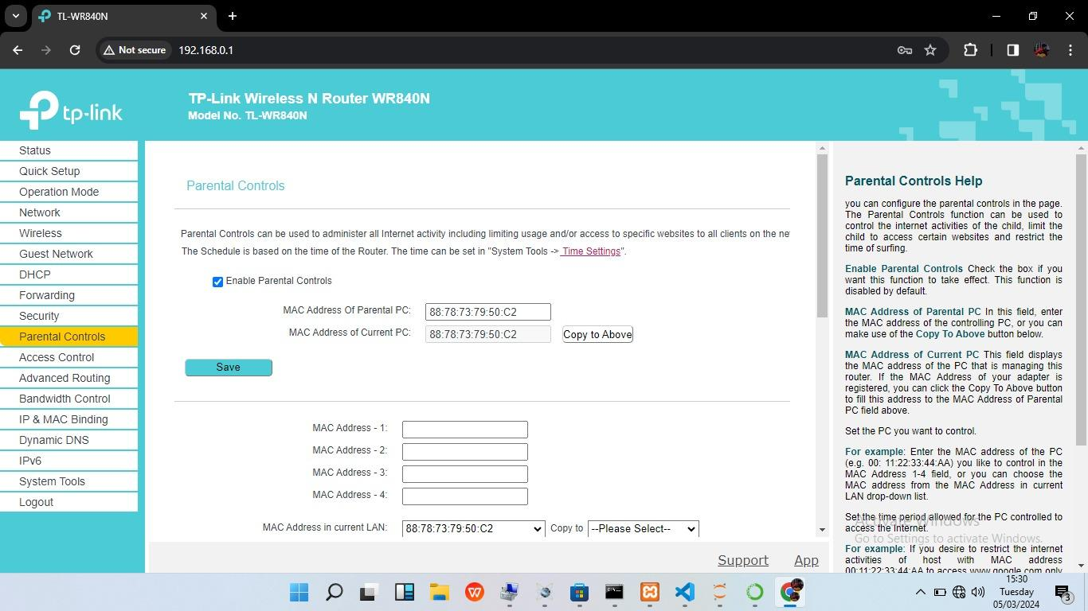

1. Jika ingin memblokir situs web seperti Youtube, bisa dengan menambahkan URL, lalu klik Save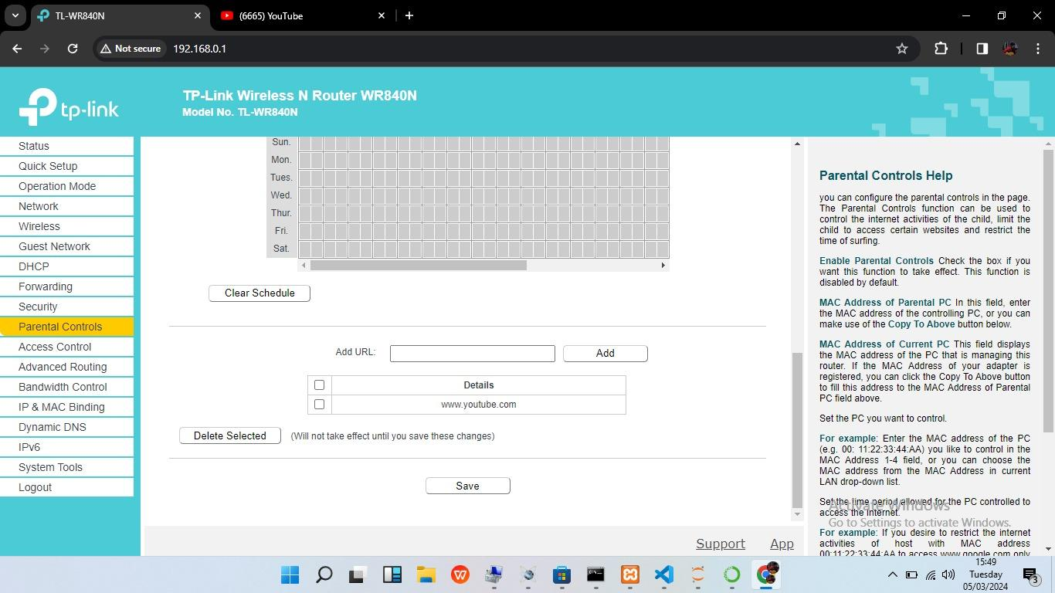

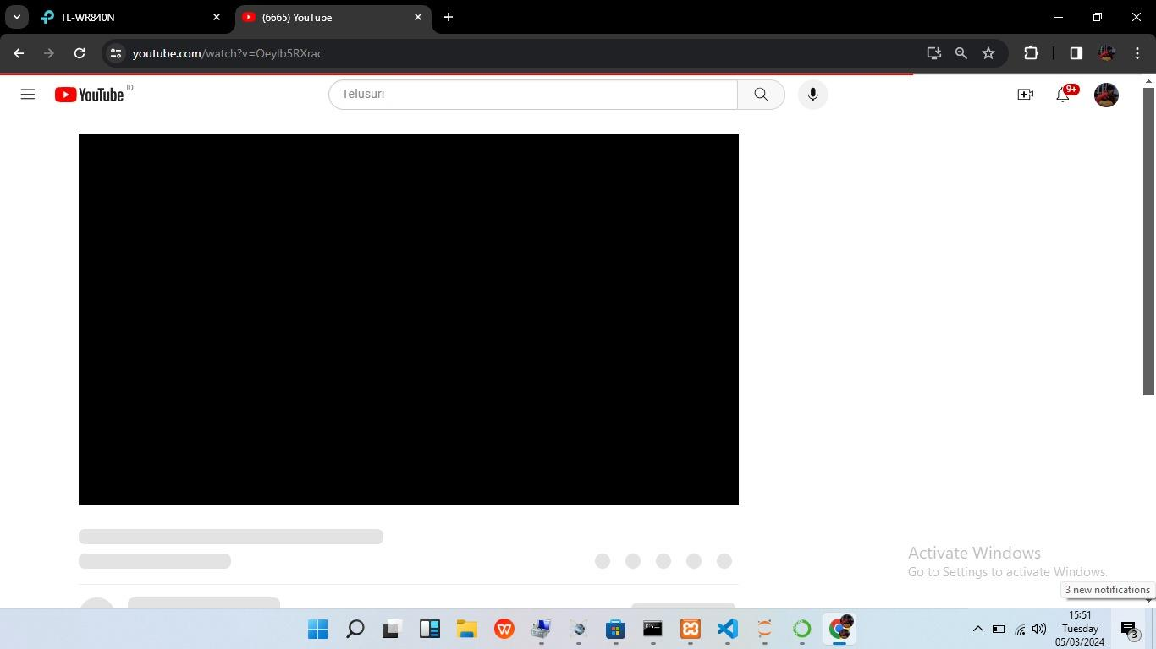

1. Klik Bandwidth Control untuk mengatur dan membatasi penggunaan bandwidth oleh perangkat-perangkat yang terhubung ke jaringan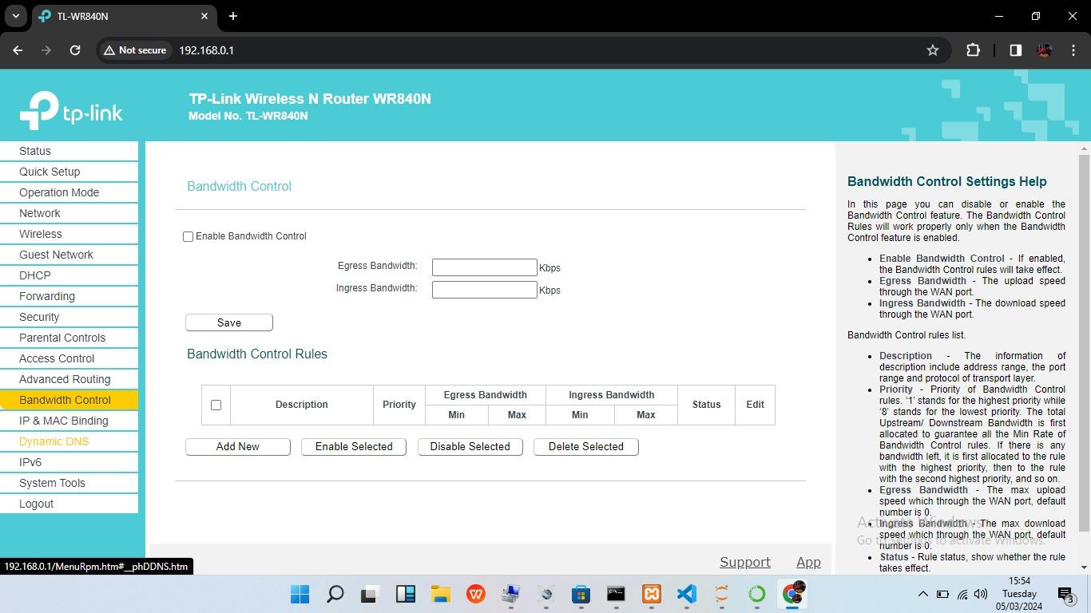
2. Lalu pergi ke web dan ketik Speed Test, lalu klik Mulai dan akan muncul Hasilnya

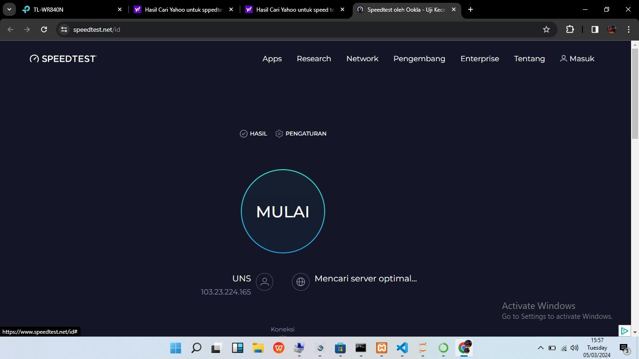

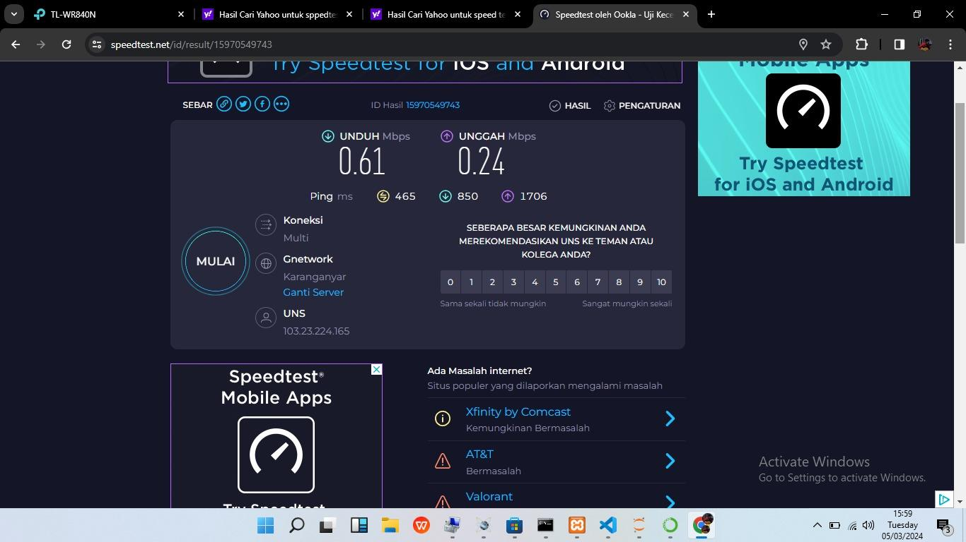

1. Lalu pergi kembali ke web Tp-Link Wireless, lalu klik Bandwidth, lalu centang Enable Bandwidth Control, lalu isi Egress Bandwidth Ingress Bandwidth 500 Kbps, dan klik Save

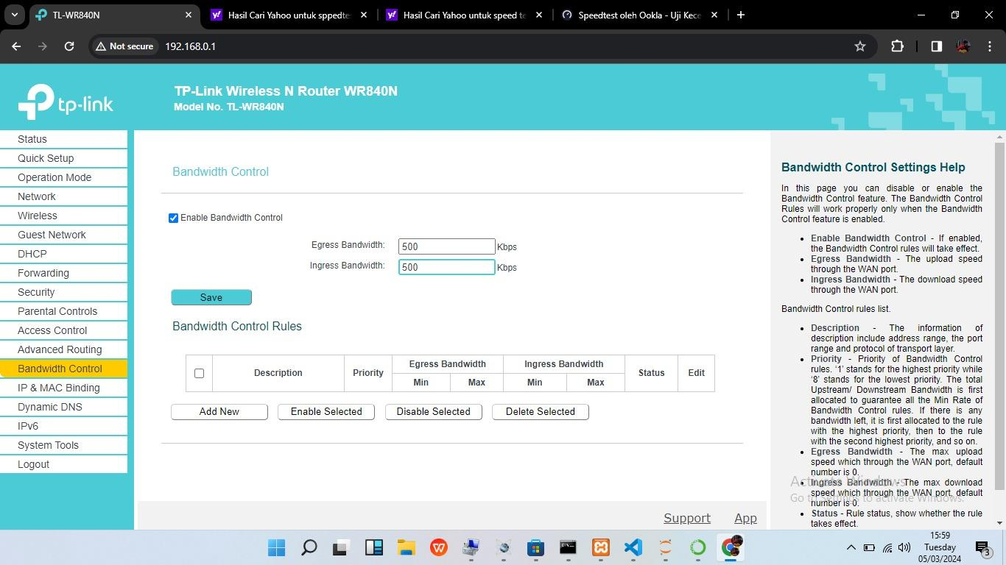

1. Lalu pergi ke web Speed Test dan klik Mulai, dan lihat Hasilnya

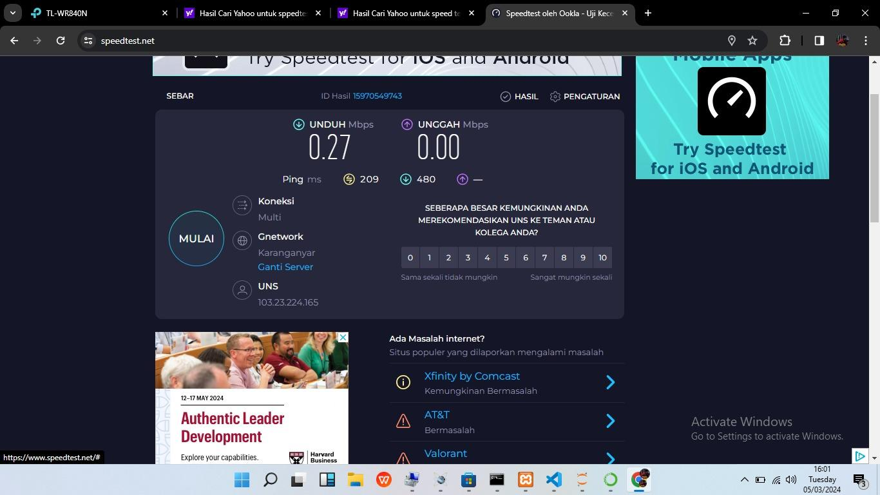

1. Lalu pergi kembali ke web TP-Link Wireless, lalu klik Bandwidth, lalu ubah 500 Kbps menjadi 5000 Kbps, lalu klik Add New, lalu isi Egress Bandwidth Min 500 dan Max 5000, Ingress Bandwidth Min 500 dan Max 5000, lalu klik Enable Selected dan klik Save

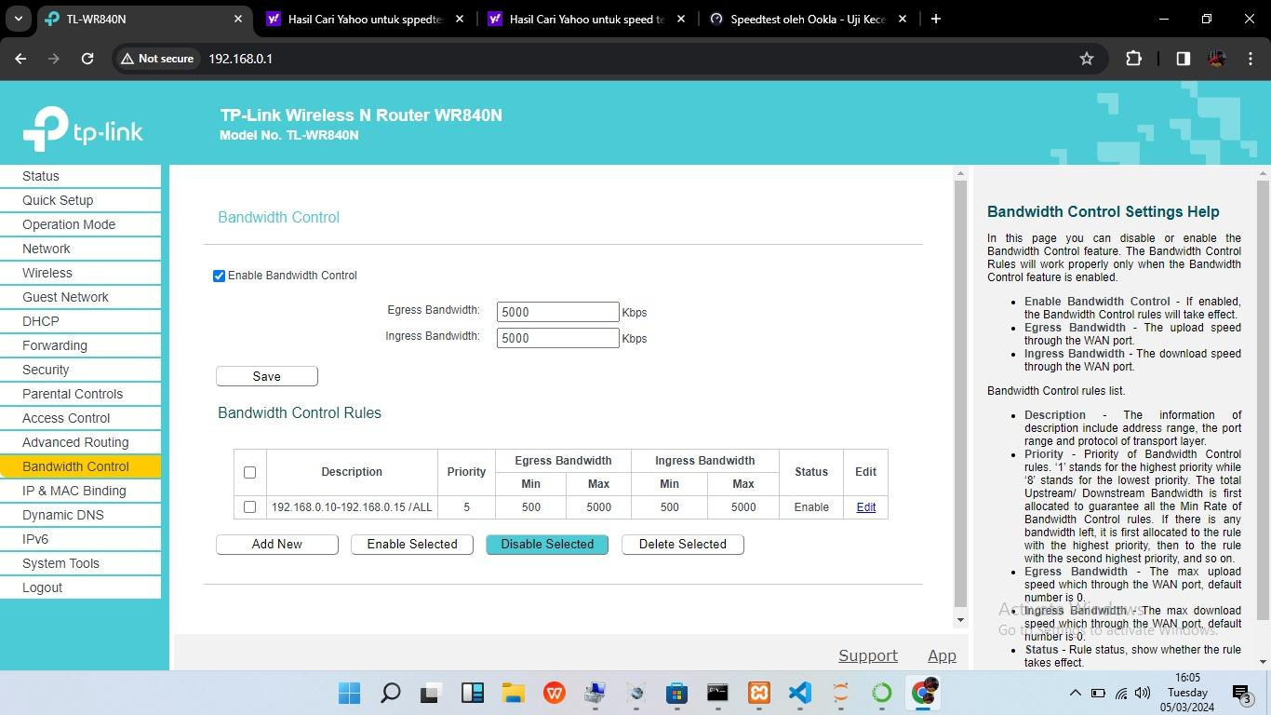

1. Lalu pergi ke web Speed Test dan klik Mulai, dan lihat Hasilnya

